МИНИСТЕРСТВО ОБРАЗОВАНИЯ РЕСПУБЛИКИ БЕЛАРУСЬ

УЧРЕЖДЕНИЕ ОБРАЗОВАНИЯ
ГОМЕЛЬСКИЙ ГОСУДАРСТВЕННЫЙ ТЕХНИЧЕСКИЙ УНИВЕРСИТЕТ ИМЕНИ П. О. СУХОГО

Факультет автоматизированных и информационных систем

Кафедра «Информационные технологии»

ОТЧЕТ ПО ЛАБОРАТОРНОЙ РАБОТЕ № 3
по дисциплине «Основы интеллектуального анализа данных»

на тему: «Работа с числовыми функциями»

Выполнил: студент гр. ИТП-31
Трофимов Е.В.
Принял: преподаватель-стажёр
Васюкова В.О.

Гомель 2019

Цель работы: закрепление навыков работы с числовыми функциями.

Задание 1. Проверить, является ли список списком чисел, или нет.

Листинг программы:

(defun task1 (mylist)
(cond ((null mylist) "number list")
((numberp (car mylist)) (task1 (cdr mylist)))
(t "not number list")))

Результат выполнения:

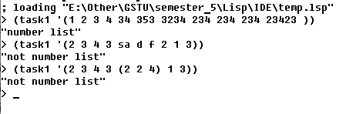

Рисунок 1 – Результат выполнения программы

Задание 2. В списке чисел найти значение наименьшего из положительных чисел.

Листинг программы:

(defun task2 (mylist &optional (minim (car mylist)))
(cond ((null mylist) minim)
((and (> (car mylist) 0) (< (car mylist) minim)) (task2 (cdr mylist) (car mylist)))
(t (task2 (cdr mylist) minim))))

Результат выполнения:

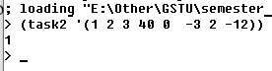

Рисунок 2 – Результат выполнения программы

Задание 3. Проверить, является ли простой список чисел монотонной последовательностью.

Листинг программы:

(defun check-down (mylist &optional (last-el (car mylist)))
(cond ((null mylist) "the sequence monotonously increases")
((>= last-el (car mylist)) (check-down (cdr mylist) (car mylist)))
(t "the sequence not monotonously")))

(defun check-up (mylist &optional (last-el (car mylist)))
(cond ((null mylist) "the sequence monotonously increases")
((<= last-el (car mylist)) (check-up (cdr mylist) (car mylist)))
(t (check-down mylist))))

(defun task3 (mylist)
(cond ((null mylist) "list empty")
(t (check-up mylist))))

Результат выполнения:

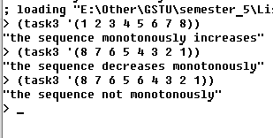

Рисунок 3 – Результат выполнения программы

Задание 4. Слить два упорядоченных по возрастанию списка чисел в один список.

Листинг программы:

(defun rev-pod (mylist)
(cond ((null mylist) nil)
((not (atom (car mylist))) (cons (reverse (rev-pod (car mylist))) (rev-pod (cdr mylist))))
(t (cons (car mylist) (rev-pod (cdr mylist))))))

(defun rev-list (mylist)
(cond ((null mylist) nil)
(t (reverse (rev-pod mylist)))))

(defun task4 (list1 list2 &optional (list3 nil))
(cond ((and (null list1) (null list2)) (rev-list list3))
((null list1) (task4 nil (cdr list2) (cons (car list2) list3)))
((null list2) (task4 (cdr list1) nil (cons (car list1) list3)))
((> (car list1) (car list2)) (task4 list1 (cdr list2) (cons (car list2) list3)))
(t (task4 (cdr list1) list2 (cons (car list1) list3)))))

Результат выполнения:

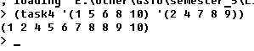

Рисунок 4 – Результат выполнения программы

Задание 5. Дан список (a1, a2,…, aN). Вычислить значение выражения- max(a2,a4,…)+min(a1,a3,…).

Листинг программы:

(defun max-el (mylist)
(cond ((null mylist) nil)
((atom (cdr (cdr mylist))) (max (car mylist)(car (cdr mylist))))
(t (max (car mylist) (max-el (cdr mylist))))))

(defun min-el (mylist)
(cond ((null mylist) nil)
((atom (cdr (cdr mylist))) (min (car mylist)(car (cdr mylist))))
(t (min (car mylist) (max-el (cdr mylist))))))

(defun delete-not2 (mylist &optional (i 1))
(cond ((null mylist) nil)
((= (mod i 2) 0) (cons (car mylist) (delete-not2 (cdr mylist) (+ i 1))))
(t (delete-not2 (cdr mylist) (+ i 1)))))

(defun delete2 (mylist &optional (i 1))
(cond ((null mylist) nil)
((= (mod i 2) 0) (delete2 (cdr mylist) (+ i 1)))
(t (cons (car mylist) (delete2 (cdr mylist) (+ i 1))))))

(defun task5 (mylist)
(cond ((null mylist) nil)
(t (+ (max-el (delete2 mylist)) (min-el (delete-not2 mylist))))))

Результат выполнения:

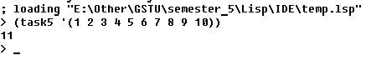

Рисунок 5 – Результат выполнения программы

Задание 6. Дано A и натуральное N. Вычислить выражение A*(A-N)*(A-2*N)* (A-N**2).

Листинг программы:

(defun task6 (A N)
(* A (* (- A N) (* (- A (* N 2)) (- A (* N N))))))

Результат выполнения:

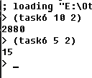

Рисунок 6 – Результат выполнения программы

Задание 7. Дано X и натуральное N. Вычислить sin(X), используя разложение в ряд Тейлора. В разложении учитывать N членов ряда.

Листинг программы:

;for task7
(defun delete-not2 (mylist &optional (i 1))
(cond ((null mylist) nil)
((= (mod i 2) 0) (cons (car mylist) (delete-not2 (cdr mylist) (+ i 1))))
(t (delete-not2 (cdr mylist) (+ i 1)))))
;for task7
(defun delete2 (mylist &optional (i 1))
(cond ((null mylist) nil)
((= (mod i 2) 0) (delete2 (cdr mylist) (+ i 1)))
(t (cons (car mylist) (delete2 (cdr mylist) (+ i 1))))))

(defun task7new (mylist)
(cond ((null mylist) nil)
(t (list (delete2 mylist) (delete-not2 mylist)))))

Результат выполнения:

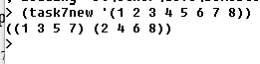

Рисунок 7 – Результат выполнения программы

Задание 3. Из произвольного списка удалить все отрицательные элементы.

Листинг программы:

(defun task8 (mylist)
(cond ((null mylist) nil)
((and (atom (car mylist)) (< (car mylist) 0)) (task8 (cdr mylist)))
((not (atom (car mylist))) (cons (task8 (car mylist)) (task8 (cdr mylist))))
(t (cons (car mylist) (task8 (cdr mylist))))))

Результат выполнения:

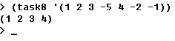

Рисунок 8 – Результат выполнения программы

Задание 4. Реверсировать произвольный список (включая подсписки).

Листинг программы:

(defun rev-pod (mylist)
(cond ((null mylist) nil)
((not (atom (car mylist))) (cons (reverse (rev-pod (car mylist))) (rev-pod (cdr mylist))))
(t (cons (car mylist) (rev-pod (cdr mylist))))))

(defun task9 (mylist)
(cond ((null mylist) nil)
(t (reverse (rev-pod mylist)))))

Результат выполнения:

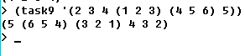

Рисунок 9 – Результат выполнения программы

Задание 5. Из произвольного списка удалить все латинские буквы, расположенные между буквами d и k.

Листинг программы:

(defun task10 (w)
(cond ((null w) nil)
((and (stringp (car w)) (< 100 (char-code (char (car w) 0)) 107)) (task10 (cdr w)))
((cons (car w) (task10 (cdr w))))))

Результат выполнения:

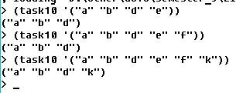

Рисунок 10 – Результат выполнения программы

Вывод: в ходе выполнения лабораторной работы были приобретены навыки работы и проведения операция со сложными списками в языке программирования Lisp.

